Chatbot inteligente para atención al cliente en una tienda de ropa online

**Introducción**

La tienda de ropa "ModaClick" vende productos exclusivamente por internet. Recibe muchas preguntas repetidas a través de su página web y redes sociales, como: horarios de entrega, métodos de pago, cambios y devoluciones. Actualmente, las respuestas son manuales y lentas, lo que genera molestias en los clientes. Por eso, la tienda desea implementar un chatbot con Inteligencia Artificial que pueda responder preguntas frecuentes de forma automática y rápida.

**Problemática**

ModaClick no cuenta con personal suficiente para responder a todos los mensajes de los clientes en tiempo real. Esto provoca demoras, pérdida de ventas y mala experiencia para el cliente.

**Objetivo general**

Implementar un chatbot inteligente que responda automáticamente a las preguntas frecuentes de los clientes en la tienda online ModaClick.

**Objetivos específicos**

1. Analizar las preguntas frecuentes de los clientes para definir el contenido necesario del chatbot.
2. Garantizar que el chatbot funcione sin errores ni fallas en todos los casos posibles de uso.
3. Desarrollar un chatbot con una interfaz muy bonita que refleje la identidad visual de la tienda.
4. Diseñar, entrenar e integrar el chatbot con respuestas automáticas en el sitio web de ModaClick.
5. Incrementar más las ventas de la tienda gracias al chatbot.

**Historias de usuario**

**Objetivo 1: Analizar las preguntas frecuentes de los clientes para definir el contenido necesario del chatbot**

* **HU1.1**: Como *administrador de la tienda*, quiero ver cuáles son las: preguntas más comunes que hacen los clientes, para que el chatbot las pueda responder.
* **HU1.2**: Como *desarrollador del sistema*, quiero tener acceso a los mensajes anteriores de los clientes para analizar qué información debe saber el chatbot.
* **HU1.3:** Como diseñadora, quiero saber cuales son las preguntas de los usuarios sobre las prendas para para poder darle la información necesaria al chatbot
* **HU1.**4: Como gestor del marketing, necesito saber cuales son las dudas mas importantes de los usuarios para poder aclararlas en las redes sociales y las campañas de publicidad
* **HU1.**5: Como vendedor especializado, necesito saber cuales son las dudas sobre los productos y su envió, para que el chatbot les pueda responder.

**Objetivo 2: Garantizar que el chatbot funcione sin errores ni fallas en todos los casos posibles de uso**

* **HU2.1:** Como *administrador del sistema*, quiero que el chatbot responda correctamente el 100% de las preguntas, sin errores, sin importar la forma en que se escriban.
* **HU2.2:** Como *cliente nuevo*, quiero que el chatbot nunca falle ni se quede colgado, para tener una experiencia perfecta cada vez que lo uso.
* **HU2.3:** Como vendedor, me gustaría que el chatbot responda de manera eficiente y sin problemas a los usuarios.
* **HU2.4:** Como usuario nuevo, me gustaría que el chatbot me conteste todas mis preguntas sin tardarse.
* **HU2.5:** Como miembro de atención al cliente, me gustaría que el chatbot responda sin fallos y de manera agradable.

**Objetivo 3: Desarrollar un chatbot con una interfaz muy bonita que refleje la identidad visual de la tienda**

* **HU3.1:** Como *cliente frecuente*, quiero que el chatbot tenga colores llamativos y animaciones para sentir que estoy en una tienda moderna.
* **HU3.2:** Como *diseñador gráfico*, quiero que el chatbot use la misma tipografía y estilo visual del logo de la tienda para mantener la coherencia de marca.
* **HU3.3:** Como cliente nuevo, me gustaría que el chatbot tenga un diseño llamativo y que demuestre lo que la tienda es.
* **HU3.4:** Como vendedor, quisiera que en el diseño del chatbot este combinado con el diseño de la tienda y sus productos.

**Objetivo 4: Diseñar, entrenar e integrar el chatbot con respuestas automáticas en el sitio web de ModaClick**

* **HU4.1:** Como *cliente*, quiero que el chatbot me dé opciones claras para elegir, como "consultar horarios" o "preguntar por cambios".
* **HU4.2:** Como *equipo de diseño*, quiero planificar el orden de las respuestas del chatbot para que sea fácil de entender y usar.
* **HU4.3:** Como *desarrollador*, quiero agregar frases típicas como "¿Qué pasa si la ropa no me queda?" para que el chatbot sepa qué responder.
* **HU4.4:** Como *administrador*, quiero asegurarme de que el chatbot dé respuestas correctas sobre políticas de entrega y devolución.
* **HU4.5:** Como *cliente*, quiero ver el chatbot disponible en la esquina del sitio web para poder hacer preguntas en cualquier momento.
* **HU4.6:** Como *técnico web*, quiero que el chatbot funcione sin afectar el diseño ni la velocidad del sitio.

**Objetivo 6: Incrementar más las ventas de la tienda gracias al chatbot**

* **HU6.1:** Como *dueño de la tienda*, quiero que el chatbot convenza a los clientes de comprar más productos, para aumentar las ventas mensuales.
* **HU6.2:** Como *cliente indeciso*, quiero que el chatbot me ofrezca productos similares automáticamente para que termine comprando algo.
* **HU6.**3: Como diseñadora de ropa, me gustaría saber que prendas son las mas vendidas para hacer mas diseños similares y poder entender mejor los gustos mas populares de los usuarios.
* **HU6.**4: Como usuario frecuente me gustaría que el chatbot me ofrezca distintas prendas relacionadas con el estilo de ropa que suelo comprar.
* **HU6.**5: Como vendedor, me gustaría añadir mas sugerencias relacionadas con las prendas que los usuarios están comprando.

**WBS**

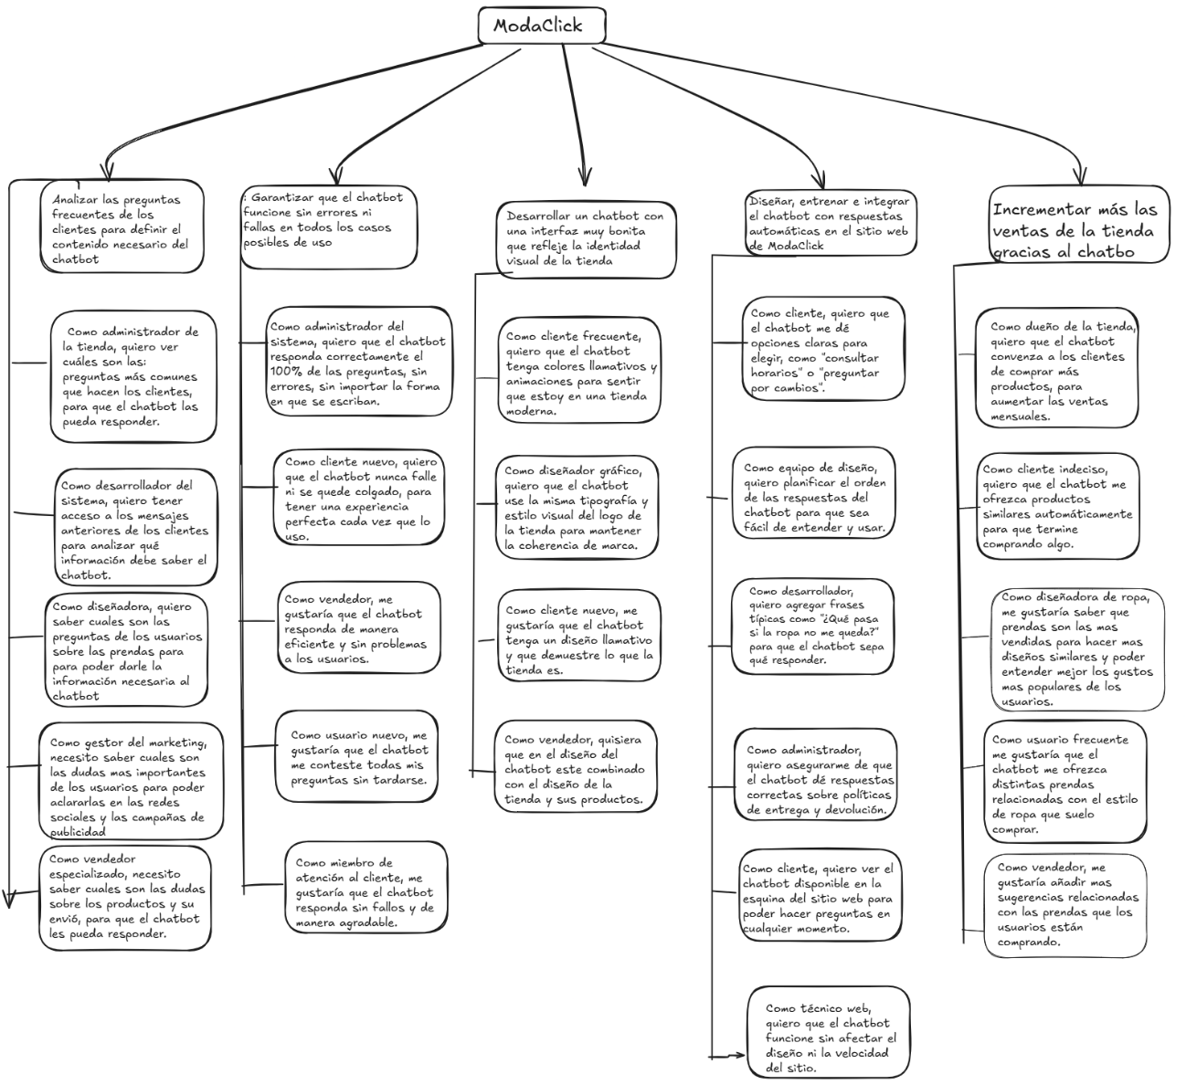

**Diagrama de Gantt**

* Dibujar en un Diagrama de Gantt los objetivos específicos y las historias de usuario con sus fechas de trabajo.
* Se recomienda que las tareas tengan una duración de 2-6 semanas.
* Adjuntar una imagen en este apartado.
* La misma imagen debe estar en la carpeta “Anexos”.

**Procesos de Negocio: Implementación de Chatbot en ModaClick**

**Objetivo del proceso:**

Mejorar la atención al cliente y optimizar los recursos humanos mediante la incorporación de un chatbot que responda consultas frecuentes en la tienda online de ropa "ModaClick".

**Roles involucrados:**

1. 👩‍💼 Responsable de Atención al Cliente y Operaciones de Negocio (AO)
2. 📊 Responsable de Mejora y Estrategia Comercial (ME)
3. 📑 Responsable de Comunicación y Marketing (CM)

**Tareas por rol:**

**1. Responsable de Atención y Operaciones (AO)**

* T1. Revisar y clasificar los mensajes recibidos por WhatsApp, redes y web.
* T2. Redactar respuestas estándar claras y consistentes.
* T3. Simular conversaciones típicas con clientes para validar respuestas.
* T4. _______________________________________________________
* T5. Definir en qué momentos y canales operará el chatbot (web, redes, etc.).

**2. Responsable de Mejora y Estrategia Comercial (ME)**

* T6. Asignar responsables para revisar métricas semanales del chatbot.
* T7. ________________________________________________________
* T8. Recopilar comentarios de los clientes sobre la utilidad del chatbot.
* T9. Detectar oportunidades de venta cruzada o sugerencias.
* T10. ________________________________________________________

**3. Responsable de Comunicación y Marketing (CM)**

* T11. Diseñar la campaña de lanzamiento del chatbot en redes sociales.
* T12. Elaborar mensajes publicitarios amigables para explicar el uso del chatbot.
* T13. Coordinar con AO para garantizar que la comunicación sea coherente con la experiencia real.
* T14. ________________________________________________________
* T15. Ajustar las estrategias de marketing según el comportamiento de los usuarios con el chatbot.

En las tareas vacías rellenar con las siguientes opciones:

* Atender las consultas que el chatbot no pueda resolver
* Medir el impacto de la campaña de lanzamiento en tráfico y consultas
* Evaluar si el chatbot reduce el tiempo promedio de atención
* Proponer mejoras al flujo de atención integrando el chatbot con promociones

**Flujo general del proceso:**

1. **Inicio del proceso**
   * AO identifica las consultas más frecuentes y define la operación del chatbot.
2. **Configuración operativa del chatbot**
   * AO elabora respuestas claras y entrena al personal.
3. **Activación y comunicación**
   * CM lanza campaña de difusión y AO activa el sistema.
4. **Seguimiento, evaluación y mejora continua**
   * ME analiza resultados y propone ajustes con AO y CM.

En base a la información provista, dibujar un modelado del proceso de negocio con 4 swinlanes: